1、网络结构
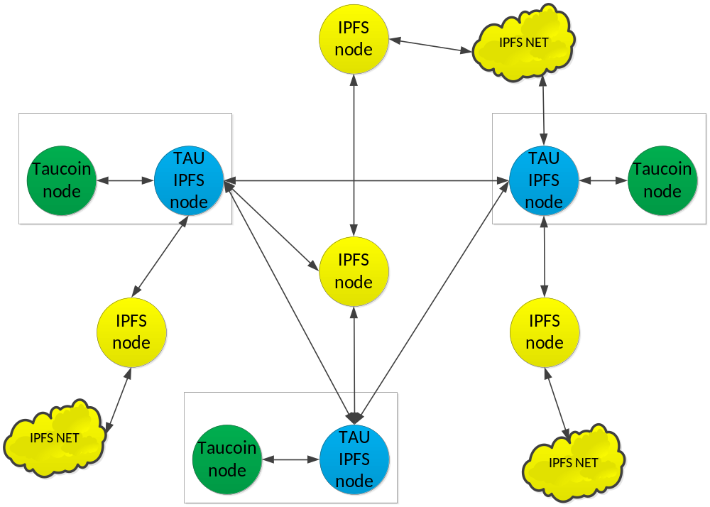
图1 网络结构

客户端采用“双进程”的方式：taucoin节点与ipfs节点通过交互运行。Taucoin节点负责区块链相关业务，TAU IPFS节点负责网络与数据交换存储相关业务，TAU节点之间不会直接通信，而是通过其伙伴TAU IPFS节点间接通信。
我们TAUcoin社区的ipfs节点为了方便识别、易于管理，初始化生成的ID一般以大写字母“T”结尾，这使得TAU IPFS节点既能连接ipfs社区的节点，也能连接TAUcoin社区的节点，在需要的时候还能在社区节点之间开展一些优先服务，而且，也为节点管理提供了一定的便利。

2、数据交换机制

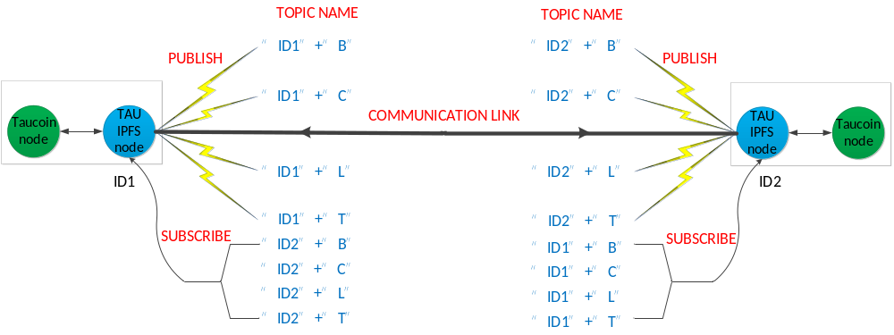

图2 直连节点之间数据交换方式

TAU IPFS节点之间使用ipfs的pubsub机制进行数据交换，pubsub是通过topic来进行数据的订阅与发布。总共使用的topic有4个，两个与区块相关，两个与交易相关。对于topic的使用方式，如果采用固定公用的topic的话，容易产生DDOS攻击。因此，为了方便topic的管理，根据直连节点互相知道自己peer ID的特点，使用和ID挂钩的方式来命名相关topic，具体如下：
区块topic:
IDB : topic名字以自己TAU IPFS节点ID为前缀，以大写字母“B”为后缀。该topic用来发布新的Block，每当有新的区块被挖出，每个节点则向该topic发布该区块的cid。
IDC : topic名字以自己TAU IPFS节点ID为前缀，以大写字母“C”为后缀。该topic和Block Chain的同步有关，TAU IPFS节点会以固定的频率发布一个名为HASHC的cid，新上线的节点可以使用该cid来同步整条链。HASHC某种程度上代表了一条链，其具体的生成方式见后面小节。
交易topic
IDT : topic名字以自己TAU IPFS节点ID为前缀，以大写字母“T”为后缀。该topic用来发布新的Transaction，每当节点有新的交易产生，则向该topic发布该交易的cid。
IDL : topic名字以自己TAU IPFS节点ID为前缀，以大写字母“L”为后缀。该topic用来同步一个Transaction List，以此来同步交易池，TAU IPFS节点会以固定的频率发布一个名为HASHL的cid，新上线的节点可以使用该cid来同步之前未上链的交易。HASHL里包含的交易列表根据需要可大可小，其具体的生成方式见后面小节。

3、区块链、哈希链与HASHC
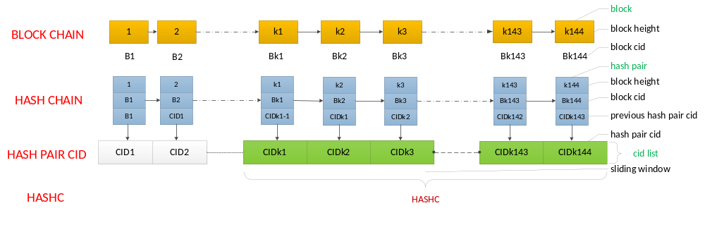
图3 HASHC的生成与链的同步原理
HASHC就是上节所说的用来在IDC topic发布的cid。为了生成这样一个代表一条链的cid，首先引入了一条HASH CHAIN，所谓的HASH CHAIN是由一个三字段的hash pair所组成的链，类似于BLOCK CHAIN。每产生一个区块都有一个hash pair与之对应，hash pair的第一个字段就是存放的对应区块的高度，第二个字段则存放对应block的cid，也就是说知道对应block的hash pair，就能通过其第二个字段存放的cid来获取该block；而第三个字段则指向对应区块父区块对应hash pair的cid，这样hash pair就能从最新高度回溯至genesis hash pair。genesis hash pair的第三个字段规定为genesis block的cid。
由于mutable range为144，全网理论上往后最多144个区块一定有共识，这样每144个区块对应一个hash pair，以144个hash pair的cid顺序构成的cid列表为内容生成的cid，就是HASHC。HASHC的生成是一个滑动窗口的过程，随着链的增长而不断改变。
同步过程是HASHC生成的反过程，先根据HASHC得到cid list，根据cid list里的cid获取hash pair，由于hash pair具有能回溯的特性，因此从任一个hash pair开始，都可以回溯得到一条链，同时根据hash pair可以得到相应的block。
引入的hash pair类似于区块头，hash pair也更轻量，更灵活，同步过程也类似BTC的“header优先模式”，先同步hash pair，把hash pair串成一条hash chain，再利用hash chain来同步block chain。

4、交易、交易池与HASHL
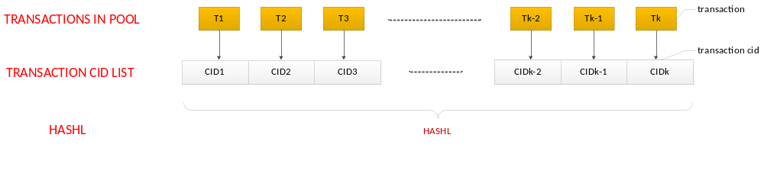
图4 HASHL的生成与交易同步
HASHL也是一个cid，它是由交易池里交易cid构成的transaction cid list所生成的，cid list根据资源使用状况可大可小，可以包含整个交易池里的交易，也可以包含比如200笔最大交易费的交易，便于其它新上线节点同步之前产生的未上线的交易。
在ipfs中，每个cid对应一个block，这个block有一个256k的上限，因此基本不用担心transaction cid list膨胀攻击。发布HASHL所在IDL topic也可以选择订阅。

5、投票选取HASH PAIR
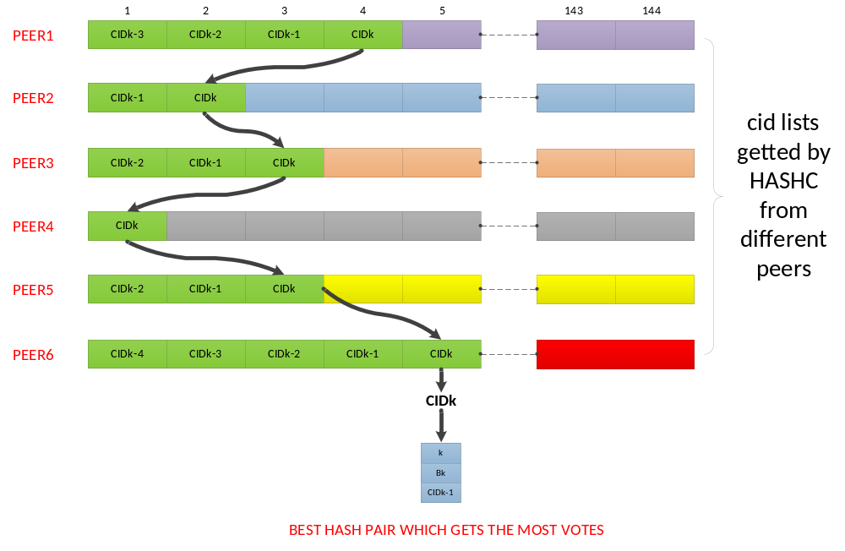
图5 最佳hash pair的投票选出过程
由于从任一个hash pair都可以回溯拿到至genesis hash pair的一条hash chain，这条hash chain也对应了一条block chain，因此，一个hash pair某种程度上代表了一条block chain。 节点同步之前有必要进行一个选链的过程，识别哪一条链才是我们社区的主链，这个过程在这里是由一个投票机制来实施的。由于线上的每个节点所在的链可能各不相同，越接近最新高度，分叉可能越多，根据mutable range最多144个区块全网没共识。
由于HASHC是一个hash pair cid list，每个list最多有144个hash pair的cid，每个节点发布的HASHC就相当于每个节点有144张选票可以投出去，根据可信任peers的投票情况，我们就可以选出一个票数最多的cid，该cid代表了我们选择的链，用这个cid可以获得相应的hash pair，进而得到hash chain，从hash chain也可以推出整条block chain。

6、区块同步流程
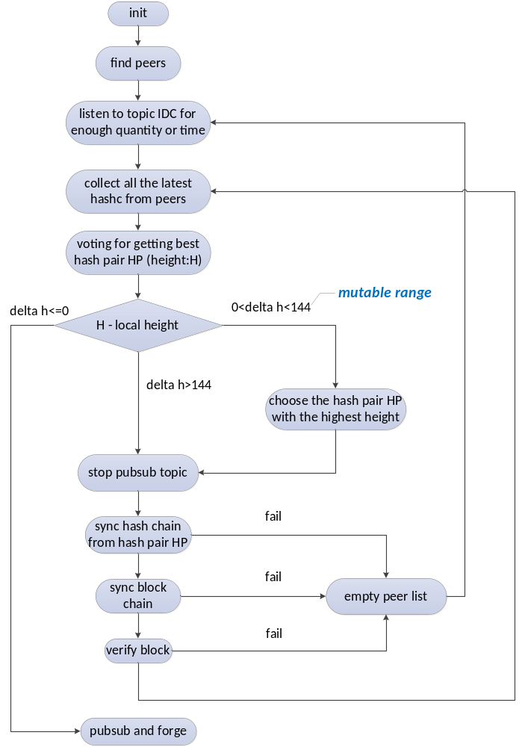
图6 节点运行流程图
节点运行的大致流程为：节点启动之后，先进行各项初始化工作；然后进入一个可信任peers寻找的阶段，根据自身资源，寻找连接到足够数量的peers或者寻找足够的时间，退出寻找过程；根据监听到的各个peer所在的IDC topic发布的HASHC，进入一个投票选链的过程，选出一个最佳的hash pair，当然这个过程也可以手动介入，根据社区选择相信从社区得到的一个最佳hash pair。
如果这个hash pair高度比本地高度超过144，就是一个“慢同步”的过程，也就是只选择票数最多的hash pair，然后进行同步；如果投票选出的hash pair高度在0-144之内，则是一个“快同步”的过程，立马选择最长链进行同步。不管是“快同步”，还是“慢同步”同步，都是先同步hash chain，然后再根据hash chain同步block chain。一般新节点上线，会反复进入几次“慢同步”，然后切入“快同步”的过程，最终同步到最新区块，然后就可以开始挖矿，通过IDB topic接收新区块。当然，如果是本身区块数量就比社区高，那节点启动之后不用同步，很快就进入挖矿过程。
这里的“快同步”和“慢同步”并不是指真正意义上同步速度的快慢，而是指选择的快慢，是在mutable range之内快速选择最长链进行同步，在mutable range之外，进行慎重的投票选择，决出最佳的链，从而保证同步的可靠性。

